PROYECTO EN REACT

React es una librería para crear interfaces de usuarios con código abierto. La función principal de React es desarrollar páginas web de una manera gratuita y sencilla gracias a sus componentes reutilizables. Estos hacen posible usar un mismo elemento en varias partes del sitio o en otros sitios sin necesidad de volver a escribir todo el código.
React cuenta con un óptimo desempeño que se encarga de actualizar y renderizar los cambios realizados de forma automática.
El proyecto será una aplicación simple de gestión de tareas ("To-Do List") con funcionalidades básicas .

Proyecto: Aplicación de Gestión de Tareas (To-Do List)

Funcionalidades Principales
- Agregar Tareas: Los usuarios podrán agregar nuevas tareas a la lista.
- Eliminar Tareas: Los usuarios podrán eliminar tareas de la lista.
- Marcar Tareas como Completadas: Los usuarios podrán marcar una tarea como completada o pendiente.
- Filtrar Tareas: Se Podrá filtrar la lista para ver solo tareas completadas o pendientes.
- Renderización Condicional: Mostrar un mensaje cuando la lista esté vacía o si todas las tareas están completadas.
- Componentes Reutilizables: Se Utilizaran componentes reutilizables para las tareas y botones.
- Manejo de Estado: Controlara el estado de la lista de tareas y el filtro seleccionado.
- Eventos: Se Manejaran eventos como clics para agregar, eliminar y marcar tareas.
- Estilización: Se aplicara estilos utilizando CSS Modules.

Construcción del proyecto paso a paso
Primer paso para crear un proyecto es tener instalado node.js y algun editor de codigo. En este caso se utilizara Visual Studio Code.
Una vez que se tienen las herramientas mencionadas anteriormente, se ejecuta en consola el comando npx create-react-app todo-list-app --template typescript, al dar enter pide una confirmación con una y. Luego de confirmar comienza la instalación de distintos packs.
El proyecto es creado en typescript para facilitar la detección de errores. Este tipo de lenguaje tipado es un superconjunto de javascript que permite a nivel desarrollo crear código mas fiable y fácil de mantener.

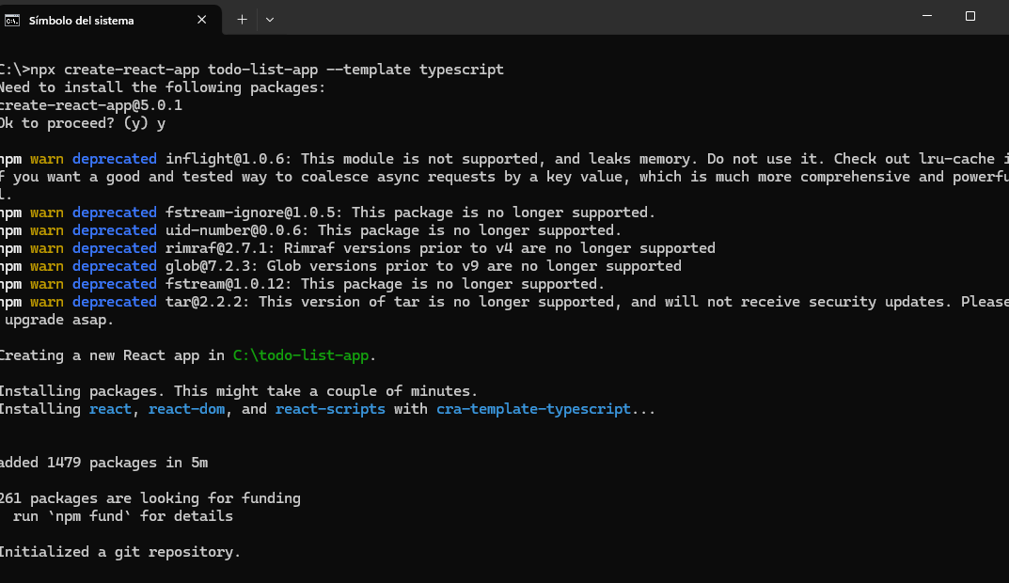
Para chequear, en directorio donde se creo el proyecto ejecutar npm start en consola. Esto abre una ventana en navegador con localhost en puerto 3000
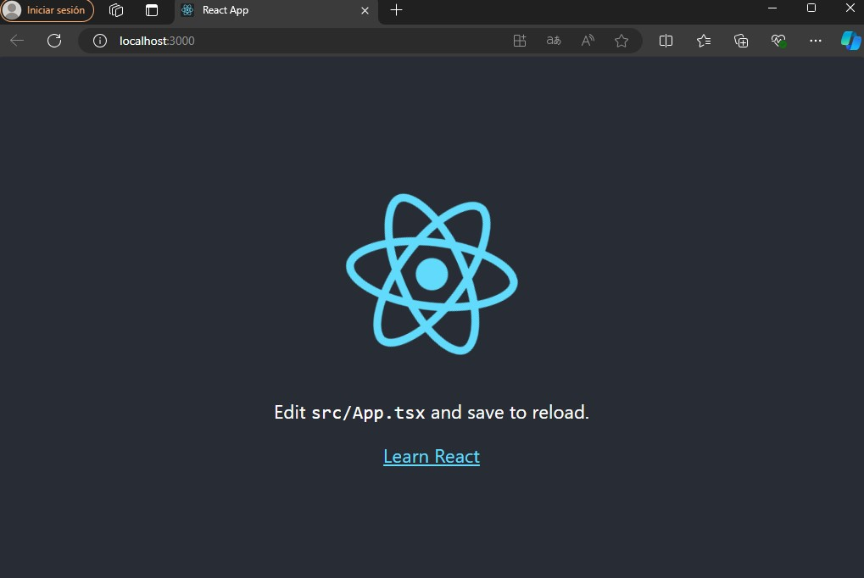

El paso siguiente es importar el proyecto en VisualStudio seleccionando Open folder y luego el lugar donde se inicio el proyecto.

La primer parte del proyecto es crear un componente React. Un componente en es una función o clase que puede recibir propiedades (props) y devolver una interfaz de usuario (UI) a partir de ellas. Se pueden reutilizar en distintas partes de la aplicación.
Los props son parámetros que se pasan a los componentes para personalizar su comportamiento o contenido.
Para ello se genera una carpeta components dentro de src y se crea un archivo Header.tsx que contiene props de un titulo que va hacia un componente para devolver mediante este paso un titulo.

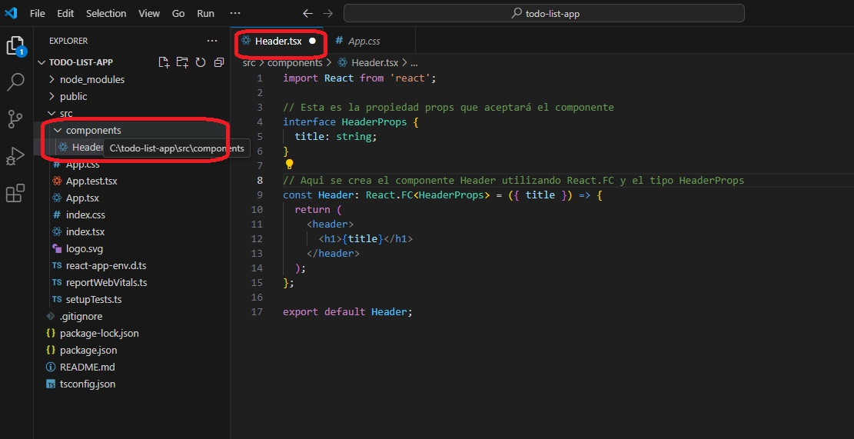
Luego de crear el componente este se importa y utiliza en el archivo App.tsx. Se guardan y se ejecuta localHost en el navegador , mostrando de este modo el titulo introducido en App.tsx
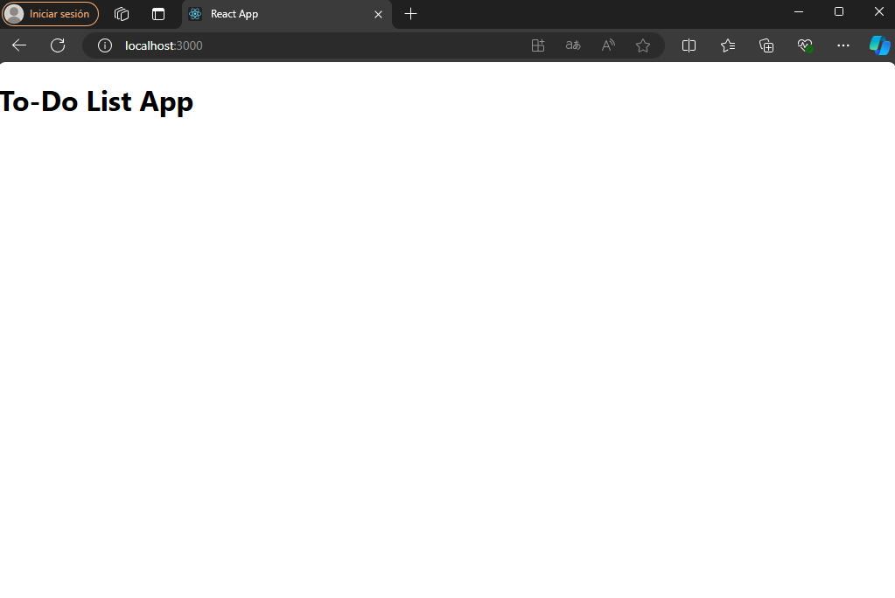

A continuación se crea un componente TodoItem , el cual representará una única tarea en la lista de tareas. Cada tarea tendrá las siguientes características:
- Texto de la tarea: Lo que hay que hacer.
- Estado completado: Indica si la tarea ha sido completada o no.
- Evento de cambio de estado: Permite marcar una tarea como completada o no.
Para esto se crea otro componente TodoItem,tsx dentro de la carpeta components.

Ademas se crea el componente TodoList.tsx que mostrara una lista de tareas, gestionara las tareas y permitirá agregar nuevas tareas(archivo AddTodo.tsx).
Esto se logra mediante el manejo de estados y eventos. los estados se utilizan para manejar la información que puede cambiar en el tiempo,es una forma de almacenar y manejar datos que pueden cambiar en un componente, esto se hace recibiendo un parámetro que es el estado actual y otro que es una función que permite actualizar el estado(usestate).Por otro lado, los eventos permiten que los componentes respondan a interacciones del usuario.
Por otro lado también se agregan filtros y la opción de eliminar tareas.
El código figura comentado para explicar detalles de como funciona.

Luego se dan estilos con los archivos .css.

La app queda algo asi:

